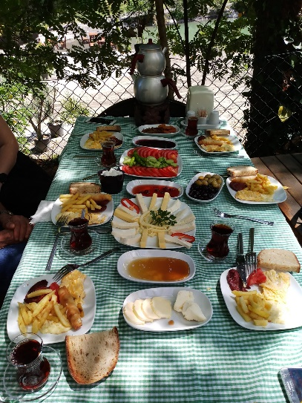
KELOĞLAN VE TAVŞAN
Bir varmış bir yokmuş, nineler bebeklerin beşiklerini sallarken, zaman zamanı kovalarken, gökyüzü karardığında ay dede çocuklara gülümsermiş. Köylerde horoz sesiyle insanlar güne başlar, anneler çocuklarını, taze inek sütü içirmek için kahvaltı sofralarına çağırırmış. Yine böyle günlerden birinde Keloğlan sıcak yatağından annesinin sevgi dolu sesiyle taze sütün ve sahanda pişmiş yumurtanın nefis kokusuyla kalkmış.
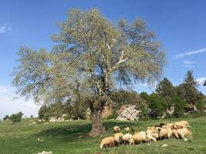
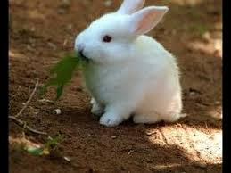
Güzelce karnını doyuran Keloğlan, koyunlarını otlatmak için kırlara çıkmış. Öğleye doğru hava giderek ısınmaya başlayıp kuşlar cıvıl cıvıl ötünce Keloğlan’a bu sesler ninni gibi gelmeye başlamış. Göz kapakları gittikçe ağırlaşmış. Uykuya dayanamayan Keloğlan, hayal kurmayı da çok severmiş. Derken yavaş yavaş gözleri kapanmış ve ağacın altında uyuyakalmış. Hayli uyuduktan sonra garip bir sesle gözlerini açan Keloğlan bir de bakmış ki yanında beyaz bir tavşan, karnını doyuruyor. Hemen yerden bir tutam yonca yaprağı koparıp tavşana uzatmış. Tavşanın başını okşamaya başlamış. Bir yandan da tavşanla konuşuyormuş.
– Vay tavşan kardeş, bana can yoldaşı kardeş, ne iyi ettin de geldin! Bilir misin, böyle koskocaman bir ovada yapayalnız oturmak ne zordur. Tavşan, Keloğlanın uzattığı yoncaları yemeye başlamış. Bir yandan da onu dinliyormuş. Sonunda dayanamamış ve,
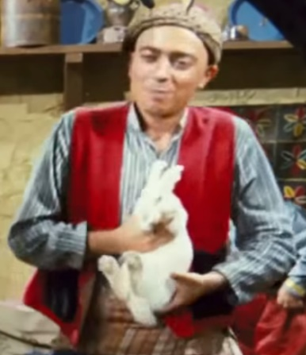
- Ben de senin gibi yalnızım, ne zamandır seni izliyorum. Hem seninle arkadaşlık kurmak hem de hayalini gerçekleştirmene yardım etmek istiyorum. Buna karşılık benim de senden bir dileğim olacak, demiş. Keloğlan, tavşanın konuştuğunu duyunca:
-Vay benim başım, kel başım! Hala uyuyor muyum yoksa, diyerek başına vurmuş. Bakmış ki gördüğü gerçek, duyduğu doğru, sevinçten bir o yana bir bu yana zıplayıp durmuş. Keloğlan‘la Tavşan uzun uzun konuşmuşlar. Keloğlan ne kadar ısrar ettiyse de tavşanın dileğini öğrenmeyi başaramamış.
Tavşana, babasının olmadığını, annesiyle beraber yaşadığını ve bir gün mutlaka zengin olup annesini rahat yaşatacağını söylemiş. Tavşan da Keloğlan’a:
-İstersen sana yardımcı olabilirim demiş. Bunun üzerine Keloğlan ona, heyecanla ne yapabileceğini sormuş. Tavşan da Keloğlan’a karşılarında duran yüksek dağı göstermiş ve hemen eklemiş:
– Eğer o dağı aşmayı başarırsan hemen eteklerinde bir dere aktığını göreceksin. Derenin karşı tarafındaysa bir ev var. O evde üç tane sincap yaşar. Sincaplar kendilerine gelen misafirlere ve dilek sahiplerine soru sorarlar. Soruların hepsini doğru bilene küplerle altın verirler.
Keloğlan, akşam olunca koyunlarını toplamış, tutmuş evinin yolunu. Yol boyunca tavşanın sözlerini düşünmüş durmuş. Akşam evine varınca her şeyi sofrada annesine anlatmış. Ertesi gün annesinin de hayır duasını alarak yola koyulmuş. Az gitmiş uz gitmiş, dere tepe düz gitmiş. Gide gide dağları aşmış. Varmış derenin yanına. Biraz oturup dinlendikten sonra dereyi de aşmış. Sincapların evine ulaşmış. Çalmış kapıyı. Sincaplar Keloğlan‘ı evlerine buyur etmişler. O da anlatmış derdini. Sincaplar önce Keloğlan’a bir sofra kurmuşlar. Onu evlerinde misafir etmişler. Hava kararmaya başladığı için de isterse o geceyi evlerinde geçirebileceğini söylemişler. O da sincapların teklifini kabul etmiş ve gece sincaplarda kalmış. Sabah sincaplar:
-Biz ceviz toplamaya gidiyoruz. İstersen gel bize yardım et, demişler. Keloğlan bir anlam verememiş bu duruma ama çaresiz, düşmüş sincapların peşine. Hep beraber ceviz toplamaya başlamışlar. Bir süre sonra yorulan Keloğlan bir ceviz ağacının altında oturmuş. Az sonra sincaplardan bir tanesi Keloğlan’ın yanına oturup ona iki tane ceviz uzatmış.
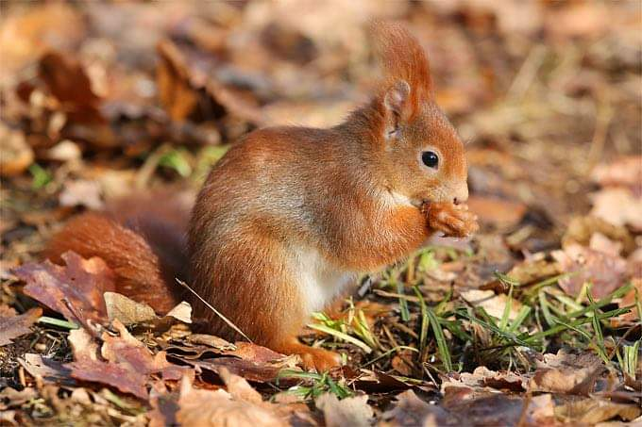
– Bil bakalım Keloğlan, bu cevizlerden hangisi daha ağır, diye sormuş. Keloğlan cevizleri eline almış. Birbirinin tıpatıp aynısı olan cevizlerden hangisinin daha ağır olduğunu anlayabilmek için cevizleri derenin içine bırakmış. Cevizlerden bir tanesi suya daha fazla batınca Keloğlan, hemen iki cevizi de eline almış. Suya daha fazla batanı göstererek,
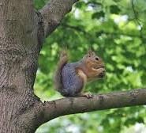
-İşte daha ağır olan bu, diyerek sincaba cevizleri geri vermiş. Sonra birlikte ceviz toplamaya devam etmişler. Bir süre sonra sincaplardan bir diğeri, Keloğlan’a ağacın üzerinden seslenmiş.
-Heey, Keloğlan keleş oğlan, kafası çok çalışan oğlan! Bil bakalım bu ağaçta kaç yaprak var, diye sormuş.
– Senin kuyruğundaki tüyler kadar, diye cevap vermiş Keloğlan. Sincap da:
-Peki… Nereden biliyorsun, diye sorunca Keloğlanda:
- İstersen say da bak demiş. Sincap ağaçtaki yaprağın da kuyruğundaki tüylerin de sayılamayacağını biliyormuş. Bunun için sorunun cevabını doğru kabul etmiş. Ceviz toplamaya devam ederlerken sincaplardan en sonuncusu:
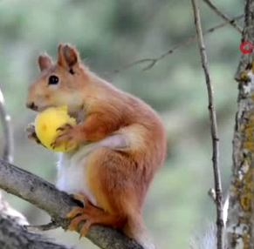
– Keloğlan keleş oğlan, cevabı hep hazırda oğlan! Şu üzerinde yaşadığımız dünyanın tam ortası neresidir, diye sormuş. Keloğlan durmuş düşünmüş, kel başını kaşımış ve hemen arkasından,
-Bak sincap kardeş, işte ayağını bastığın yer dünyanın tam ortasıdır, diye cevap vermiş. Sincap:
-Peki, nereden biliyorsun, diye sormuş.
-Eee… Ölçün de bakın. Dünyanın tam ortası orasıdır, demiş gülerek Keloğlan. Sincaplar dünyanın yuvarlak olduğunu bildikleri için, Keloğlan’ın doğru söylediğini düşünmüşler. Sonra da Keloğlan’a bir eşek hazırlayıp eşeğin sırtına da taşıyabileceği kadar altın yüklemişler.
-Al, helal hoş olsun. Sen bunları hak ettin. Haydi, yolun açık, ömrün uzun olsun, diyerek Keloğlan’ı yolcu etmişler.
Keloğlan sevinç içinde evinin yolunu tutmuş. Annesinin yanına varmış, bir bir anlatmış olanı biteni. Ertesi gün Keloğlan, tavşanı hemen bulmuş. Ona da anlatmış her şeyi. Tavşanla arasında oluşan bu arkadaşlık Keloğlan’a çok şey kazandırmış. Keloğlan kendisini tavşana karşı borçlu hissettiği için,
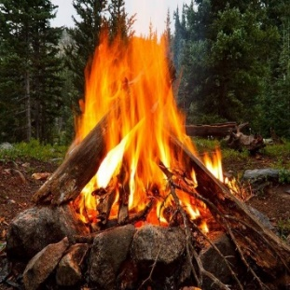
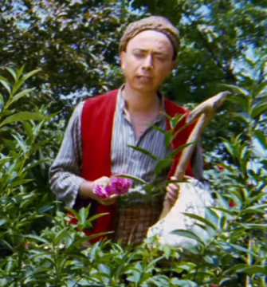
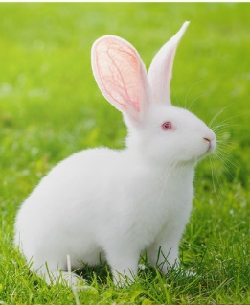
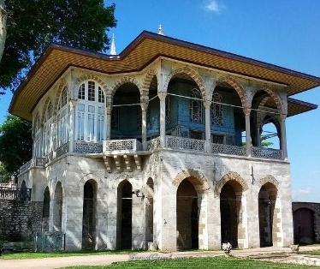
-Tavşan kardeş, sen de şimdi dileğini söyle bana. Ben senin için elimden geleni yapayım, demiş. Tavşan, gözlerinden yaşlar dökerek Keloğlan’a gerçek hikâyesini anlatmış. O eskiden çok zengin bir ülkenin, en güzel prensesiymiş. Babasının bir düşmanı tarafından prensese kötü bir büyü yapılmış. O günden sonra prenses utancından kimseyle konuşamaz olmuş. Sonunda yalnız olabileceğine inandığı bu ovaya kaçmış. Bütün bunları anlatan tavşan Keloğlan eğer yardım etmek istiyorsan, bana Kafdağı’nın en tepesindeki mağarada yetişen inci çiçeğinden getirmelisin. Ama dikkat et, bu inci çiçeğini orada yaşayan dev bir yarasa koruyor, demiş Keloğlan, tavşanın bu isteğini hiç düşünmeden kabul etmiş. Hemen yola koyulmuş. Az gitmiş uz gitmiş. Dere tepe düz gitmiş. Sonunda Kafdağı’nın tepesine ulaşmış. Yarasanın geceleri iyi görüp gündüzleri göremediğini bilen Keloğlan, hava kararmadan tavşanın istediği inci çiçeğini toplamaya başlamış. Hava yavaş yavaş kararmaya başlayınca da Keloğlan’ı bir korku sarmış. “Vay benim başım kel başım! Gece Karanlığında yarasaya yem olacak başım! Ne etsem de kurtulsam, tavşan kardeşi de kurtarsam”, diye söylenmiş. Hemen aklına bir ateş yakmak gelmiş. Hava iyice kararmadan bir sürü çalı çırpı toplamış. Oturmuş bir yere, etrafına çalı çırpıdan bir daire yapmış. Hiç uyumadan ve ateşin sönmesine izin vermeden güneşin doğmasını beklemiş. Sonunda hava aydınlanmış. Bu doğan güneş, Keloğlan için, her zaman doğan güneşten daha önemliymiş. Çünkü Keloğlan, daha önce hiçbir geceyi böyle korku içinde geçirmemiş. Keloğlan çok şanslı olduğunu düşünmüş. Kurtulmanın sevinciyle, topladığı inci çiçeklerini tavşana koşa koşa götürmüş. Tavşan, Keloğlan’ın inci çiçeklerini toplayıp getirdiğini görünce sevinçten çayırda bir sağa, bir sola hoplayıp zıplamış. Hemen arkasından otları yemeye başlamış. Tavşan bir avuç inci çiçeğini yedikten sonra dünyalar güzeli bir prensese dönüşmüş. Keloğlan kazandığı altınlarla güzel bir saray yaptırmış. Sonra prensesi kraldan istemeye gitmiş. Kral da prensesi Keloğlan’a vermiş. Kırk gün kırk gece düğün yapılmış. Fakirler doyurulmuş. Keloğlan ve prenses hayatlarının sonuna kadar zenginlik içinde yaşamışlar. Keloğlan, annesini de hiç yalnız bıramamış. Ona iyi bakılmasını ve hizmet edilmesini sağlamış.
derskitabicevaplarim.com

